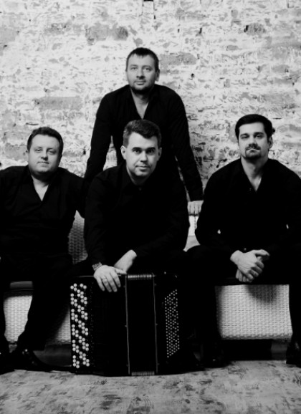
«Навколо світу за 80 хвилин»

Учасники:
Квартет баяністів імені Миколи Різоля
у складі:
- Ігор САЄНКО (баян-баритон)
- Олег ШИЯН (ІІ баян)
- Роман МОЛОЧЕНКО (баян-контрабас)
- Олексій КОЛОМОЄЦЬ (I баян)

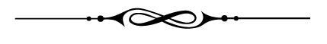
У концерті «Навколо світу за 80 хвилин» грає єдиний музичний колектив, занесений в Книгу рекордів Гіннеса - Квартет баяністів імені Миколи Різоля.
Квартет був створений в 1939 році. За ці понад 80 років у них виробився свій стиль, особливий підхід до виконання, а сам колектив став символом якості. Перший склад грав майже півстоліття, а нинішні учасники перейняли самовіддачу і повну закоханість у свою справу.
Прославлений квартет запрошує всіх гурманів золотої класики в дивовижну музичну подорож навколо світу! До речі, вечір чимало порадує і цінителів джазу. Готуйтеся: блискучі артисти-віртуози приготували для вас просто вражаючу програму! На концерті прозвучать твори знаменитих композиторів - І. Штрауса, А. Вівальді, А.Хачатуряна, М. Скорика та інших. Справжньою родзинкою концерту стануть концерт А. Вівальді La Primavera; (“Весна”) з циклу “Пори року” і знамениті мелодії з балету П. Чайковського “Лускунчик”.

У програмі твори: А. Вівальді, П. Чайковського, Й. Штрауса, Ф. Пуленка, А. Хачатуряна, М. Скорика та інших композиторів.
Лінки на відео:
1. Зубицький: Фатум соната
https://www.youtube.com/watch?v=c4AoOHg1kiI
2. Концерт на VIII Міжнародному конкурсі баяністів-акордеоністів (м.Дрогобич)
https://www.youtube.com/watch?v=8v9vCp7UJVk

